La Panthère, Une Agence de Web Design à Lyon

3/29/2022

Mamadou Bassirou Diallo

Agence la panthere

*Le Rapport d’optimisation du site*

*La Panthère*

Plan

**Introduction Générale**

1. **Recommandation 1 : Définir la langue du site**
2. **Recommandation 2 : Remplir la balise Title pour le titre du site**
3. **Recommandation 3 : le chargement des pages web doivent être rapide**
4. **Recommandation 4 : Insérer l’ID de suivi de Google analytic dans la balise <head>**
5. **Recommandation 5 : Ajouter la balise Search Console dans la balise <head>**
6. **Recommandation 6 : Ajouter des balises Sémantiques dans les fichiers html**
7. **Recommandation 7 : bien nommer l’attribut ALT**
8. **Recommandation 8 : Insérer des liens de qualités limités**
9. **Recommandation 9 : Remplacer les IMG texte en <p>**
10. **Recommandation 10 : Ajouter le footer sur la page contact**
11. **Recommandation 11 : Renommer la page2 en Contact**
12. **Recommandation 12 : Rendre les pages web responsive**



**Introduction :**

L’Agence La Panthère une grande agence de web design basée à Lyon, Mon CTO me confie l’optimisation du site pour les moteurs de recherches.

Je dois me baser sur les maquettes réalisées et déceler les parties du site qui ne fonctionnent et donner des recommandations pour bien l’améliorer

Après l’étude minutieuse des maquettes je me suis mis au travail en utilisant les outils du référencement naturel (SEO) exemple Google Search console et Google analytic et d’autre outils comme GTmetrics pour mesurer les performances du site, d’abord trouver les problèmes qui empêchent le bon fonctionnement du site et j’ai rédigé un document en donnant des recommandations à appliquer.

Au bout de quelque on a constaté des améliorations dues aux modifications apportées

1. **Définir la langue du site**

Avant :

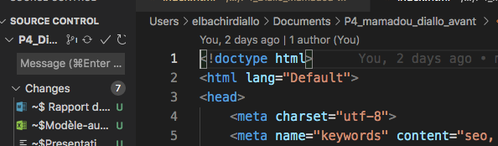

Après :

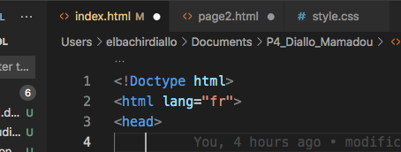

1. Problème : dans la balise < html Lang=Default> la langue du site web n’était pas indiqué
2. Solution : il faut mettre dans la balise <html Lang = Fr> le sigle Fr qui désigne la langue française et permet aux algorithmes de Google de bien scrawler les pages
3. **Remplir la balise Title pour le titre du site**

Avant :

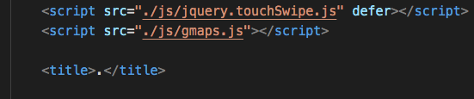

Après :

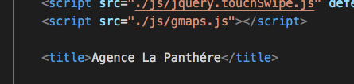

1. Problème : la balise <title> était vide
2. Solution : bien nommer la balise title parce qu’elle fait office de titre du site et c’est le premier élément visuel dans les moteurs de recherches et sur la barre navigateur.
3. **Le chargement des pages web doivent être rapide**

Avant :

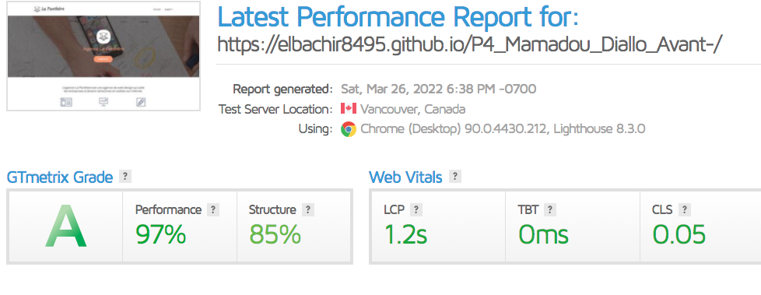

Après :

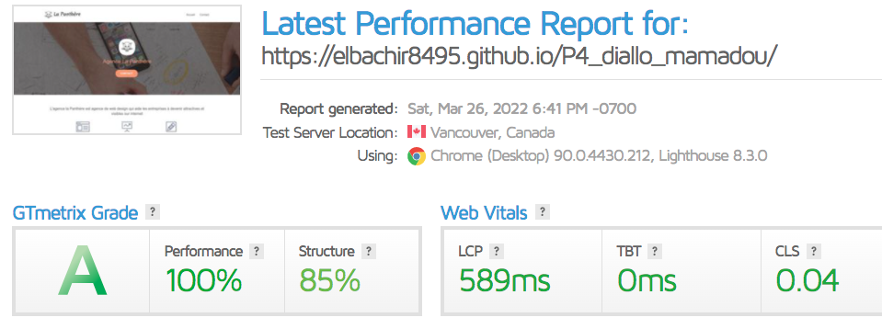

1. Problème : quand l’internaute est sur notre site, les pages ne chargent pas rapidement à cause des fichiers et images etc. utilisés
2. Solution : grâce à toutes les modifications apportées, la performance améliorée, le temps de chargement diminué et les pages se chargent rapidement
3. **Insérer l’ID de suivi de Google analytic dans la balise <head>**

Avant :

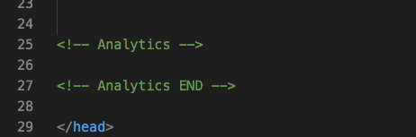

Après :

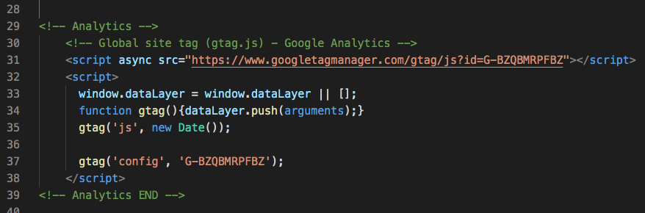

1. Problème : absence de l’ID de suivi ou tracking de Google Analytic dans fichier index.html
2. Solution : insertion de l’ID de suivi dans la balise <head> nous permet de tout savoir sur les visiteurs par rapport aux pages visitées, taux rebond, leur comportement d’achat etc...
3. **Ajouter des balises Sémantiques dans les fichiers html**

**Avant :**

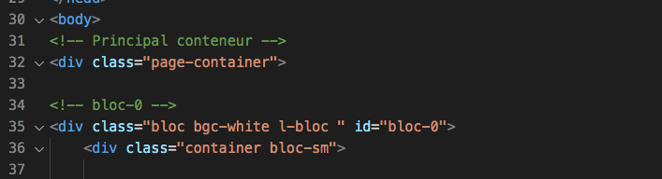

**Après :**

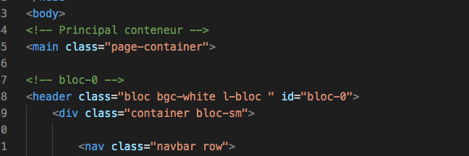

1. **Problème :** il n’y’a pas de balise sémantique dans les fichiers html
2. **Solution :** structurer le code par les balises sémantiques (header, nav, main, section article ou footer) permet aux robots de mieux interpréter les pages et indiquer le contenu des pages
3. **Insérer des liens de qualités limités**

**Avant :**



**Après :**



1. **Problème :** utilisationabusive des liens externes
2. **Solution :** trouver des liens de qualités avec les bon qui peuvent apporter le bon trafic vers votre site. Ça évite aussi d’être blacklister à cause du Blackhate
3. **Renommer la page2 en Contact**

Avant :



Après :



1. Problème : la page contact n’était pas bien nommer
2. Solution : il faut toujours bien nommer les pages pour aider les robots à bien connaitre leur contenu et les bien indexer
3. **Rendre les pages web responsive**

Avant : Après

 

1. **Remplacer les IMG texte en <p>**

Avant : Après :

 

1. Problème : des images à la place des textes
2. Solution : Mettre la balise <p> au lieu <img> pour ajouter des textes et permettre aux algorithmes de bien scrawler et indexer le contenu des pages
3. **Bien nommer l’attribut ALT**

Avant :

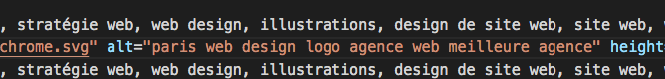

Après :

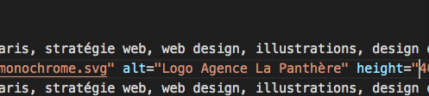

1. Problème : mots clés cachés dans l’attribut ALT
2. Solution : il faut bien nommer ALT pour décrire l’image pour les robots et faciliter la lecture des malvoyants

Conclusion

Suite à toutes les modifications apportées au site, on peut déjà voir que l’on gagne en rapidité au chargement des pages (voir images ci-dessus) et que le site est lisible sur tout type de plateformes. Les données récupérées par Google Analytics nous serviront sur le moyen est long terme pour apporter des modifications au fur et à mesure afin de toucher nos clients cible. Les balises Meta quant à elle, nous permettent d’avoir un aperçu sur les requêtes Google clair et qui apportent potentiellement plus de clics vers notre site, ainsi qu’une vignette personnalisée lors des partages sur les réseaux sociaux.